География
9 класс
Тема: Япония
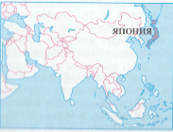
Япония – островное государство. Оно занимает 4 крупных и множество мелких островов.
Японию называют Страной восходящего солнца.
В рельефе Японии преобладают горы. Многие из них являются потухшими или действующими вулканами. Самая высокая гора – Фудзияма. Её вершина покрыта снегом около 9 месяцев в году.
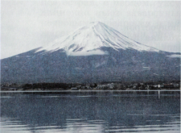

В Японии часто бывают землетрясения.
Зима холодная, лето теплое и влажное. Растительный мир Японии богат и разнообразен. Большая часть Японии покрыта лесами. Животный мир не так богат, как растительный. Японцы берегут свою природу, строят очистные сооружения, создают национальные парки.
Япония – высокоразвитая индустриальная страна. Здесь выпускают морские суда, телевизоры, автомобили, компьютеры.

В Японии главой государства является император. Но все важные государственные решения принимает премьер-министр и правительство.
Япония – страна древней культуры. Здесь чтят обычаи и традиции. Жители страны бережно относятся к своему прошлому, к истории государства.
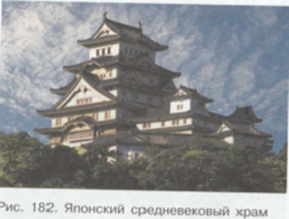
Основное население – японцы, национальная одежда – кимоно. В Японии любят составлять икебаны*. Букетом считается 2-3 цветка, красиво поставленные в вазу.
Большинство жителей живут в городах. Столица – Токио.
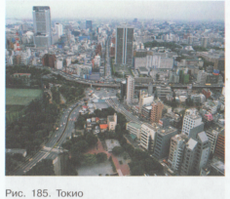
Главные достопримечательности – Императорский дворец, Токийская башня.
Крупные города – Йокогама и Осака.
*Икебана – искусство составления букетов в Японии.
Вопросы
- Япония – это материковое или островное государство?
- Что можно сказать о рельефе этой страны?
- Что такое Фудзияма?
- Кто является главой государства?

